

Universidad Latina de Costa Rica

Facultad de Tecnologías de Información

Tópicos Selectos

Proyecto Topicos

Profesor:

Hector Fernandez

Integrantes:

Jeremy Arce

Rolando Chaves

Adrian Hermoso

22 de Agosto del 2015

# Índice

Contenido

Índice 2

Desarrollo 3

Esquema elegido: 3

Análisis de resultados: 3

Pantalla de inicio 4

Carga completa: 5

Selección por país: 5

Selección por provincia: 7

Selección por ciudad: 7

WCF: 8

Diagramas de base de datos: 8

Scripts SQL: 8

 8

# Desarrollo

## Esquema elegido:

Dirección – cliente

## Análisis de resultados:

A como se muestra en las siguientes capturas de pantalla la aplicación cuenta con las siguientes características:

Resultados Técnicos:

1. Estructura

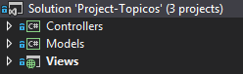

**Models:** Proyecto de tipo librería que funciona como modelo del programa, contiene toda la encapsulación de variables, conexión de la base de datos y consulta de las vistas.

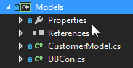

**Controllers:** Proyecto de tipo wcf realiza interacción entre el proyecto model y el proyecto Views.

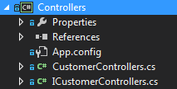

Views: projecto de tipo web, en el cual se contiene el código HTML y asp.net el cual genera la interfaz para el usuario.

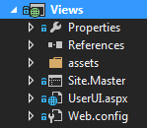

### Resultados Visuales

### Pantalla de inicio:

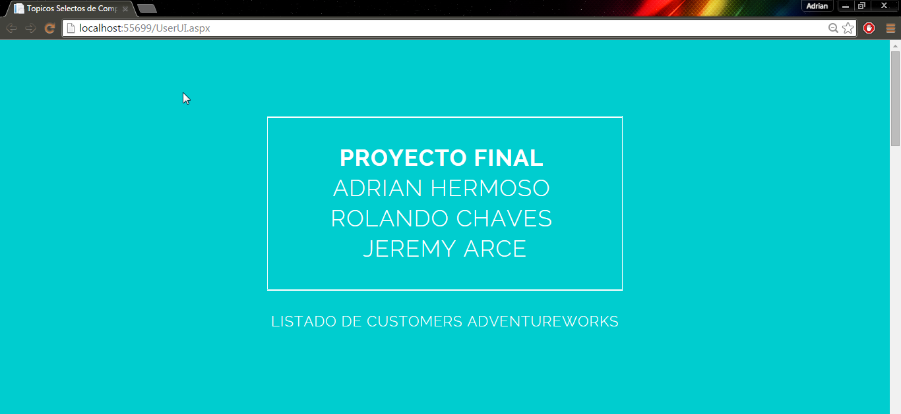

**Selección de vista:**

Sección que permite seleccionar el tipo de vista (Sea por Country, Province o City)

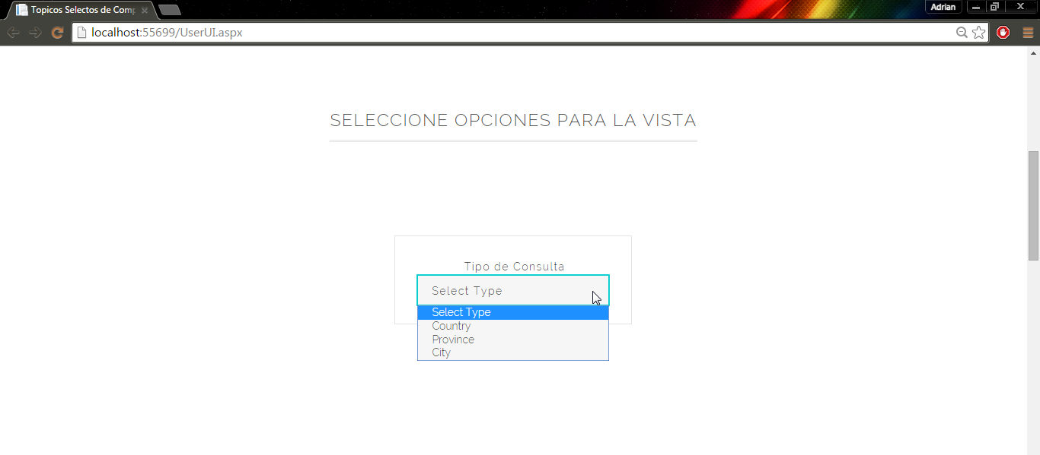

### 

### Carga inicial:

Sección en la que se carga todo el listado de customers sin ningún tipo de filtro

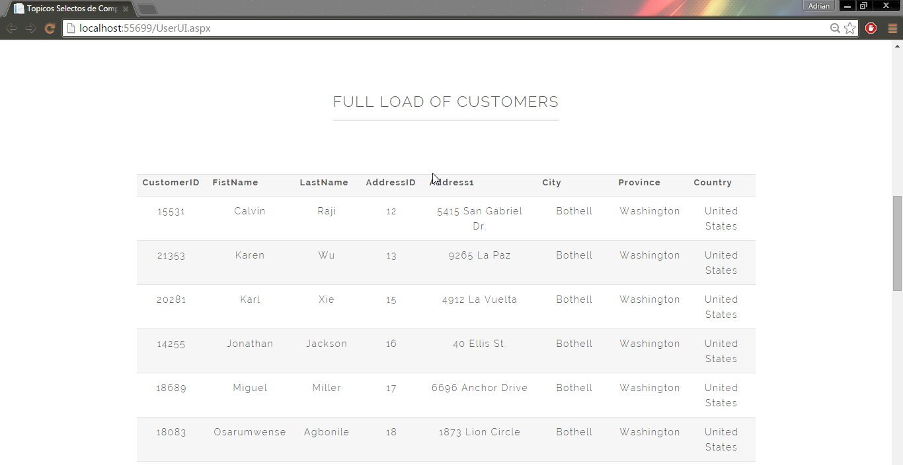

### Selección por país:

Al momento de seleccionar el tipo como Country, se habilita un dropdownlist que contiene el listado de países disponibles en la base de datos.

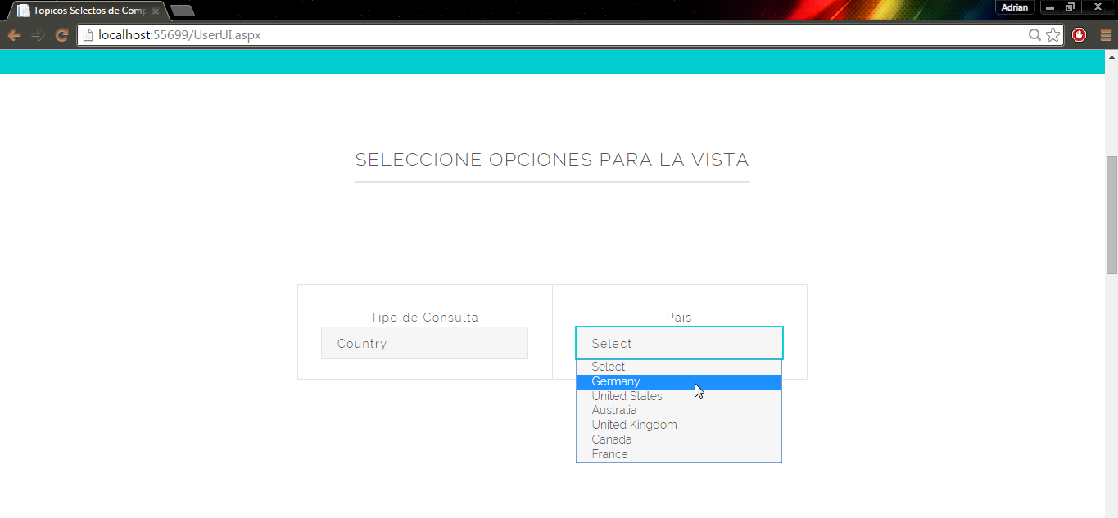

**Selección por provincia**:

Al momento de seleccionar el tipo como Province, se habilita un dropdownlist que contiene el listado provincias disponibles en la base de datos.

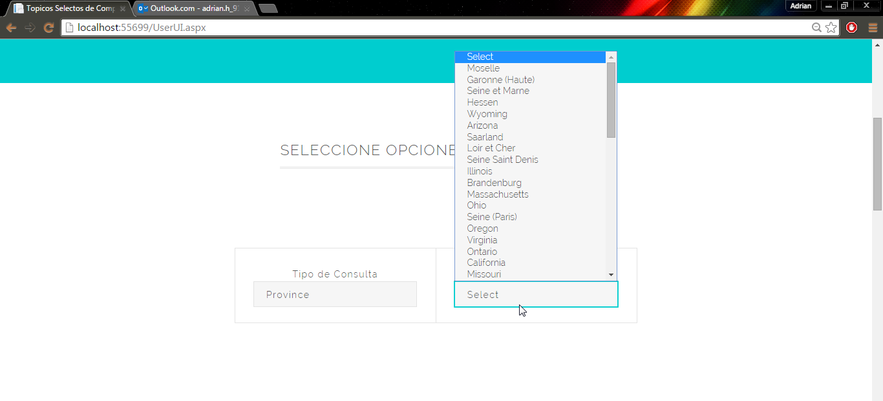

**Selección por City**:

Al momento de seleccionar el tipo como City, se habilita un dropdownlist que contiene el listado ciudades disponibles en la base de datos.

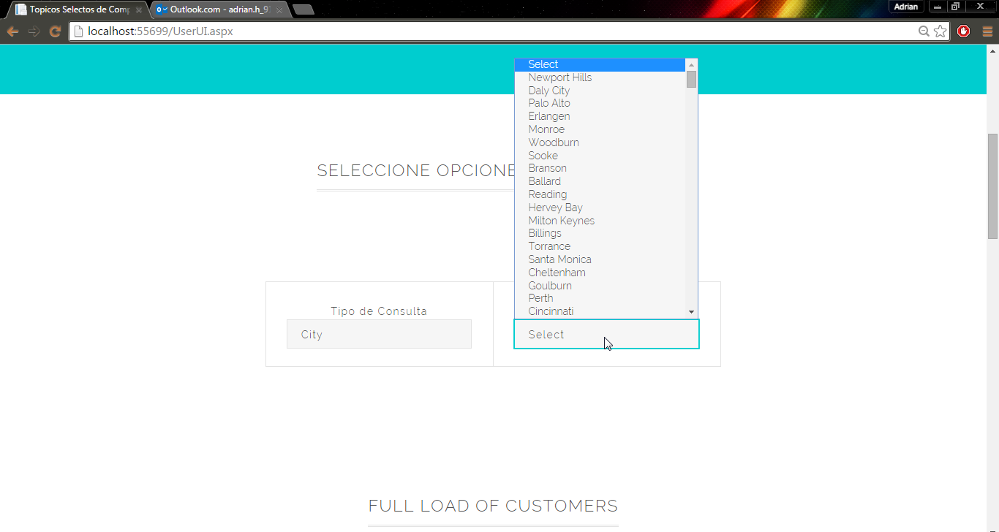

**Vista Por país**:

Una vez seleccionado un país se retornan el listado de customers con ese respectivo país.

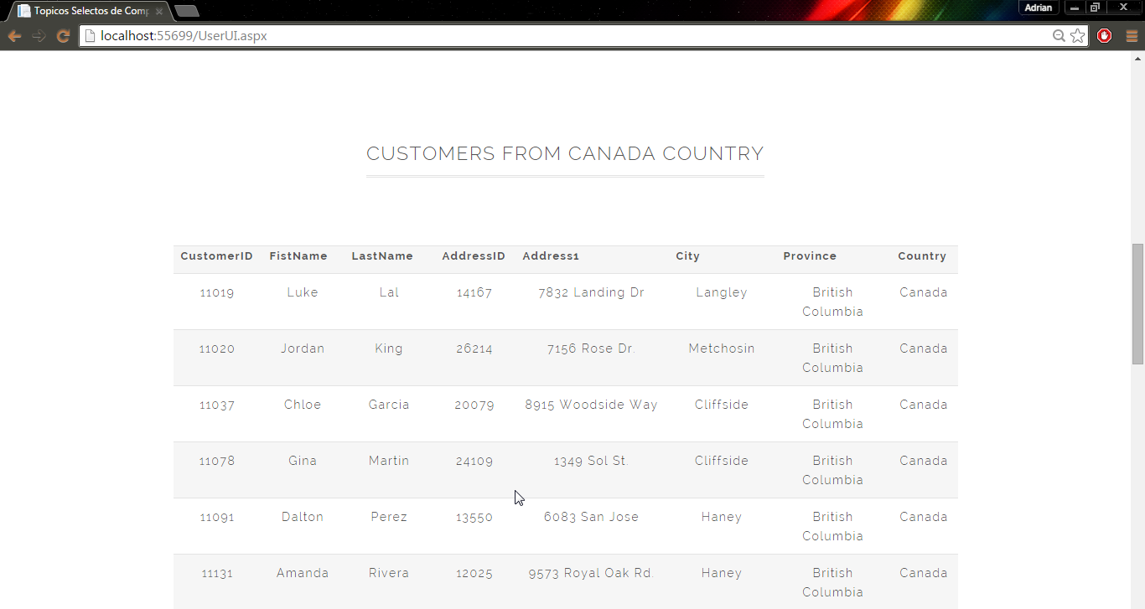

### Vista por provincia:

Una vez seleccionado un país se retornan el listado de customers con ese respectivo provincia.

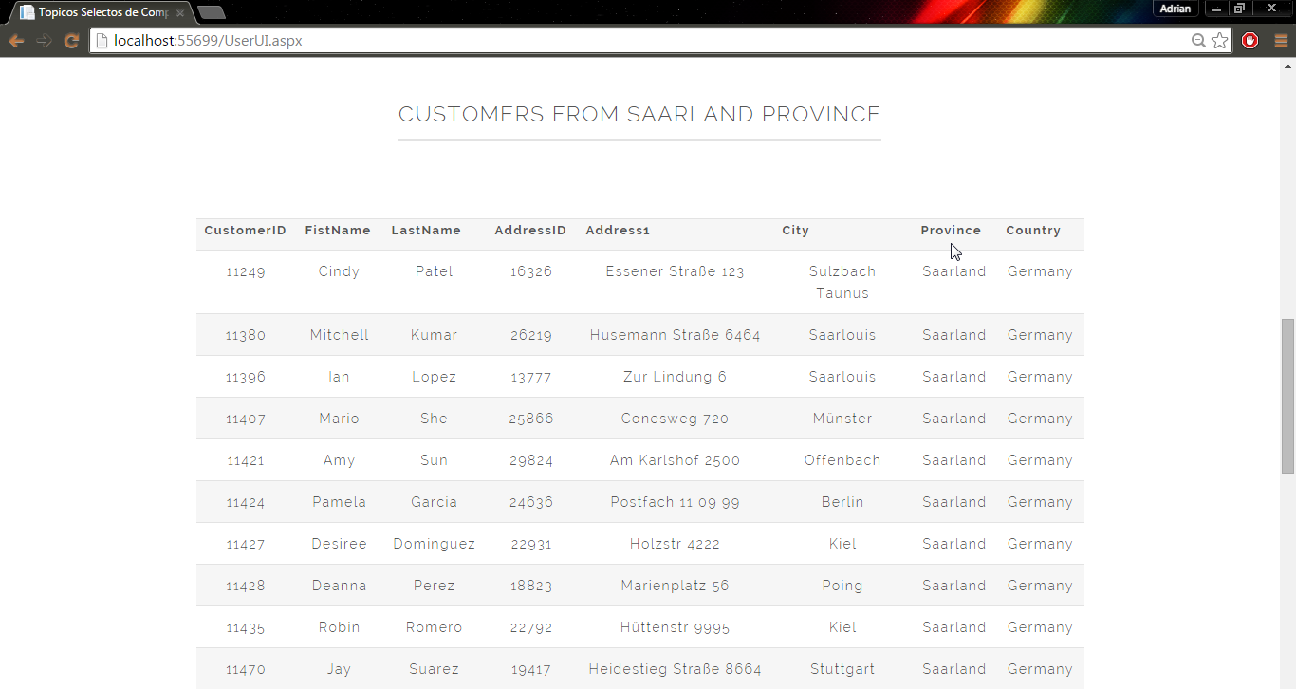

### Vista por ciudad:

Una vez seleccionado un país se retornan el listado de customers con esa respectiva ciudad.

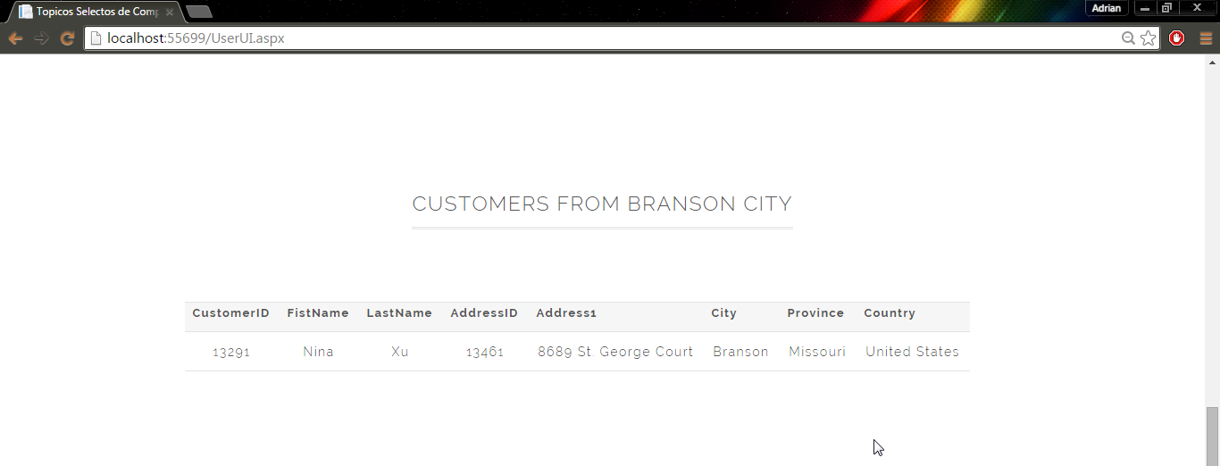

### WCF:

Una vez ejecutado la aplicación los wcf son activados para su uso.

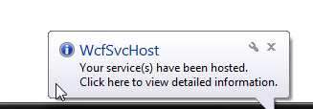

## Diagramas de base de datos:

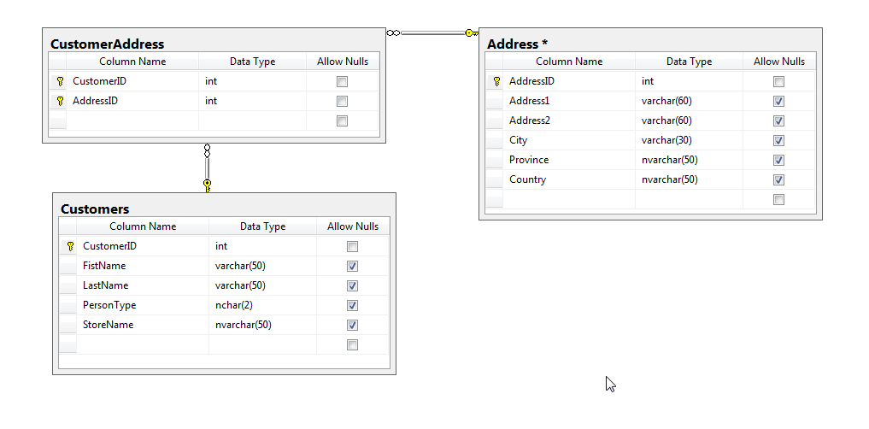

## Scripts SQL:

## 

## Link de Github:

https://github.com/grupo6topicos/ProyectoCustomers